Ontwerp technieken huiswerk opdracht 5
Stap 4: Bepaal het juiste ontwerp voor de handleiding
Ik zet de afbeeldingen bovenaan de pagina, en vervolgens daar onder zet ik de tekst.

Stap 5: Schrijf een script
Fiets band demonteren
Stap 1: laat de fietsband leeglopen
Om het wiel van de fiets te halen, begin je met het losschroeven van de moerbouten langs beide zijden van de fiets. Verwijder vervolgens het knopje van het luchtventiel, waarmee je de fietsband normaal gezien oppompt. Duw daarna op het pinnetje dat zich in het midden van het luchtventiel bevindt, om zo de band te laten leeglopen. Het is niet nodig om de band volledig te laten leeglopen: het is voldoende dat de fietsband zacht wordt.
Stap 2: neem de fietsband van de velg af
Om de fietsband van de velg te kunnen afnemen, moet je eerst op de zijkanten van de fietsband duwen. De band moet eerst loskomen aan de buitenkant van de velg en aan de binnenkant van de velg kunnen bewegen. Gebruik een bandenlichter als een hefboom om het binnenste van de fietsband over de velg te trekken. Je kunt de bandenlichter ook aan een spaak van het wiel vastmaken. Herhaal deze beweging tot een deel van de band volledig over de velg van het wiel hangt.
Stap 3: de binnenband verwijderen
Zodra de helft van de fietsband over de velg van het wiel hangt, kun je de binnenband gemakkelijk verwijderen. Wanneer je de binnenband verwijderd hebt, kun je met beide handen de fietsband van het wiel halen.

Fiets band monteren
Stap 1: velglint vastmaken
Heb je een velglint (een soort plastic dat zich aan de binnenkant van de velg bevindt)? Ga dan naar de volgende stap! Heb je geen velglint? Installeer dit dan eerst. Het zorgt ervoor dat de kans op een lekke band kleiner wordt: als de binnenband rechtstreeks op de velg opgeblazen wordt, kunnen er lekken ontstaan. Tip: om het velglint gemakkelijk te plaatsen, leg je het gaatje van het velglint gelijk met het ventiel van de velg. Draai daarna het ventiel vast met behulp van een schroevendraaier.
Stap 2: monteer de fietsband op de velg
Om de fietsband op de velg te monteren, begin je idealiter met één kant van de band in de velg te steken. Dit kun je gewoon met de hand doen. Als het te moeilijk is, gebruik je een bandenlichter als hefboom. Zorg ervoor dat je de binnenband niet doorprikt! Let op de richting van de band: de meeste banden hebben een richting die wordt aangeduid met een pijltje of een korte vermelding op de band van wat de voor- en achterkant is.
Stap 3: monteer de binnenband
Als laatste plaats je de binnenband. Blaas de binnenband lichtjes op en zorg ervoor dat het ventiel van de velg door het gaatje van de band gaat voordat je de binnenband volledig in de fietsband plaatst. Check nog even of de fietsband goed op de velg gemonteerd is en blaas de fietsband op. Ventielknopje vastdraaien, en klaar ben je!

Stap 6: Maak handleiding compleet
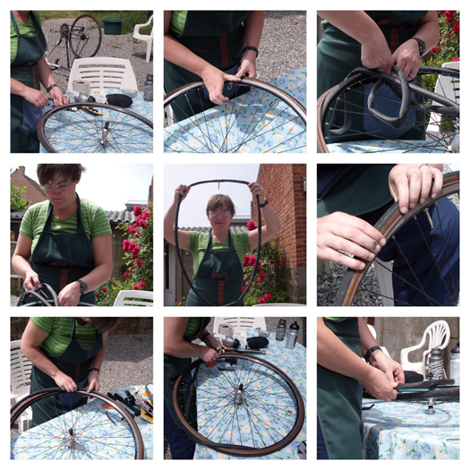
Fiets band demonteren
Stap 1: laat de fietsband leeglopen
Om het wiel van de fiets te halen, begin je met het losschroeven van de moerbouten langs beide zijden van de fiets. Verwijder vervolgens het knopje van het luchtventiel, waarmee je de fietsband normaal gezien oppompt. Duw daarna op het pinnetje dat zich in het midden van het luchtventiel bevindt, om zo de band te laten leeglopen. Het is niet nodig om de band volledig te laten leeglopen: het is voldoende dat de fietsband zacht wordt.
Stap 2: neem de fietsband van de velg af
Om de fietsband van de velg te kunnen afnemen, moet je eerst op de zijkanten van de fietsband duwen. De band moet eerst loskomen aan de buitenkant van de velg en aan de binnenkant van de velg kunnen bewegen. Gebruik een bandenlichter als een hefboom om het binnenste van de fietsband over de velg te trekken. Je kunt de bandenlichter ook aan een spaak van het wiel vastmaken. Herhaal deze beweging tot een deel van de band volledig over de velg van het wiel hangt.
Stap 3: de binnenband verwijderen
Zodra de helft van de fietsband over de velg van het wiel hangt, kun je de binnenband gemakkelijk verwijderen. Wanneer je de binnenband verwijderd hebt, kun je met beide handen de fietsband van het wiel halen.

Fiets band monteren
Stap 1: velglint vastmaken
Heb je een velglint (een soort plastic dat zich aan de binnenkant van de velg bevindt)? Ga dan naar de volgende stap! Heb je geen velglint? Installeer dit dan eerst. Het zorgt ervoor dat de kans op een lekke band kleiner wordt: als de binnenband rechtstreeks op de velg opgeblazen wordt, kunnen er lekken ontstaan. Tip: om het velglint gemakkelijk te plaatsen, leg je het gaatje van het velglint gelijk met het ventiel van de velg. Draai daarna het ventiel vast met behulp van een schroevendraaier.
Stap 2: monteer de fietsband op de velg
Om de fietsband op de velg te monteren, begin je idealiter met één kant van de band in de velg te steken. Dit kun je gewoon met de hand doen. Als het te moeilijk is, gebruik je een bandenlichter als hefboom. Zorg ervoor dat je de binnenband niet doorprikt! Let op de richting van de band: de meeste banden hebben een richting die wordt aangeduid met een pijltje of een korte vermelding op de band van wat de voor- en achterkant is.
Stap 3: monteer de binnenband
Als laatste plaats je de binnenband. Blaas de binnenband lichtjes op en zorg ervoor dat het ventiel van de velg door het gaatje van de band gaat voordat je de binnenband volledig in de fietsband plaatst. Check nog even of de fietsband goed op de velg gemonteerd is en blaas de fietsband op. Ventielknopje vastdraaien, en klaar ben je!

